COMUNIDAD DE LA COMUNA 4 RECIBIÓ RESPUESTAS A SUS INQUIETUDES POR PARTE DEL ALCALDE Y SU EQUIPO DE GOBIERNO
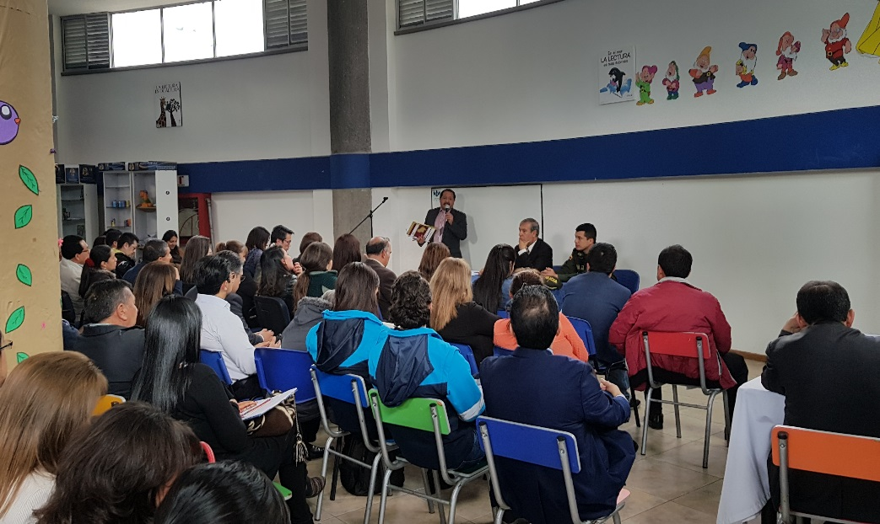
Como un ejercicio muy útil para la comunidad, catalogaron los moradores de la comuna 4, el encuentro que sostuvo el alcalde de Pasto Pedro Vicente Obando Ordóñez junto a su equipo de gobierno, con la comunidad de los barrios de este importante sector de la ciudad, para resolver algunas de sus inquietudes sobre temas de salud, seguridad, espacio público, plazas de mercado entre otros.
Durante la jornada, la Administración Municipal respondió cada una de las inquietudes planteadas por la ciudadanía entre las que se destacó el proyecto de reconstrucción del centro de salud Lorenzo de Aldana y la plaza de mercado de El Tejar.
Con respecto al centro de salud del barrio Lorenzo, se explicó que ya se ha perfilado un proyecto para la construcción y dotación de este importante centro asistencial por un valor de 16.500 millones de pesos, de los cuales la ESE Pasto Salud aportará 7 mil millones de sus recursos propios y los 9.500 millones restantes serán asumidos por el Viceministerio de Salud, inicialmente con 3 mil millones de pesos para arrancar el proyecto y los 6.500 millones serán aportados de acuerdo con el desarrollo de las obras.
En el proyecto que será entregado de manera formal el próximo 14 de septiembre, durante la visita a Pasto de la Viceministra de Salud Carmen Eugenia Dávila, se contempla que el nuevo Centro de Salud cuente con los servicios de urgencias, consulta externa y medicina especializada.
De igual manera se le informó a la ciudadanía que están próximos a iniciar los trabajos de remodelación de las instalaciones de la plaza de mercado El Tejar, con una inversión de 458 millones de pesos, para mejorar su infraestructura y adecuar los puestos de ventas.
Al cierre de este encuentro los líderes comunitarios de esta zona, se declararon satisfechos por la realización de este ejercicio y las respuestas recibidas. El presidente de Asocuma 4, Gerardo Mejía, dijo que “gracias a este encuentro pudimos resolver muchas de las inquietudes de temas importantes para nosotros. Hay que reconocer la voluntad del señor alcalde para que la comunidad tenga el conocimiento de asuntos que le competen”.
Así mismo el líder de la comuna 4, Andrés Darío Hidalgo, indicó que con este tipo de ejercicios “se materializa uno de los principales fundamentos del plan de desarrollo municipal, que es el de la participación”. Le pidió al mandatario local que se busquen las posibilidades para la ejecución del proyecto de una institución de formación técnica en las instalaciones del antiguo Idema.
Por su parte el alcalde Pedro Vicente Obando Ordóñez, dijo que la razón de ser de su gobierno, es el diálogo permanente con la comunidad tal como se lo pudo hacer en esta reunión. Agradeció la disposición de la comunidad para participar y coadyuvar de manera proactiva en las soluciones de las diferentes problemáticas.
Somos constructores de paz

ALCALDE DE PASTO ACOMPAÑÓ CELEBRACIÓN EUCARÍSTICA DE ACCIÓN DE GRACIAS POR LOS 25 AÑOS DE VIDA EPISCOPAL DE MONSEÑOR ENRIQUE PRADO BOLAÑOS
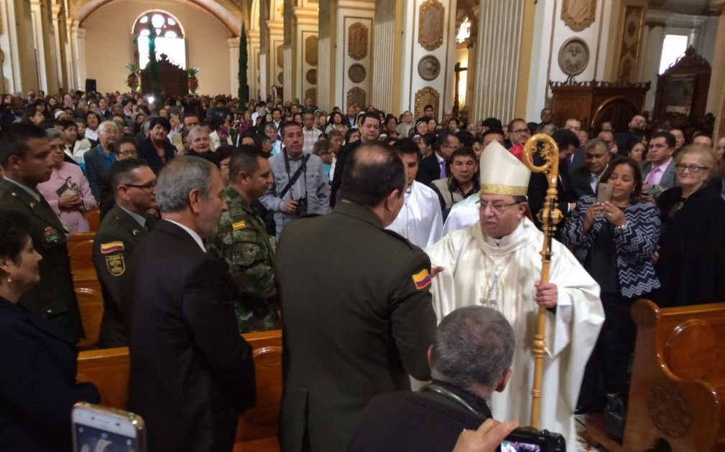
En la Catedral primada de Pasto, se cumplió la Eucaristía celebrada en acción de gracias por Monseñor Julio Enrique Prado Bolaños, Obispo de la capital de Nariño, en cumplimento de su misión apostólica al frente de la Diócesis de Pasto con 25 años de Vida Episcopal, acto eucarístico que fue acompañado por el Alcalde de Pasto, Pedro Vicente Obando Ordóñez integrantes de su equipo de Gobierno, además de la presencia de autoridades religiosas, militares y civiles de carácter local, regional y nacional que participaron de esta celebración religiosa.
Al concluir este acto eucarístico el cual contó con la presencia obispos de diferentes regiones del país, así como sacerdotes de las Diócesis de Pasto, Ipiales, Tumaco, religiosos y un gran número de feligreses católicos de la Capital de Nariño, y tras descubrir una placa conmemorativa entregada por la Diócesis de Pasto al Obispo Enrique Prado Bolaños, expresó “que esto sea un motivo para que todos nosotros desde la Diócesis de Pasto sigamos comprometidos en esto de ser artesanos y constructores de una paz como Dios la quiere”. Enfatizó Monseñor Prado Bolaños.
Por otra parte el mandatario Local, Pedro Vicente Obando Ordoñez, manifestó “estamos muy contentos y es una gran alegría el que Pasto tenga un Obispo de nuestro departamento, quien fue el primer obispo de Nariño, y en donde hoy se ha celebrado por lo alto las bodas de plata al frente de la Diócesis de Pasto próximamente en el mes de diciembre las bodas de oro desde que se ordenó como sacerdote”, señaló Obando Ordóñez, quien además agregó que fue un honor el haber impuesto la Orden al Mérito San Juan de Pasto en la orden “Gran Cruz”, el día anterior en un acto celebrado en el teatro de las Betlemitas de la ciudad.
En esta celebración eucarística también fueron entregados mensajes de la Santa Sede Papal de Roma, firmadas por puño y letra del Papa Francisco, así como también un mensaje del presidente de Colombia en agradecimiento a la entrega y servicio entregada a la Iglesia Católica en la Diócesis de Pasto.
Somos constructores de paz

ESTE MIÉRCOLES 23 DE AGOSTO COMIENZAN LOS TRABAJOS DE MANTENIMIENTO DE LAS VÍAS DE LA CIUDAD
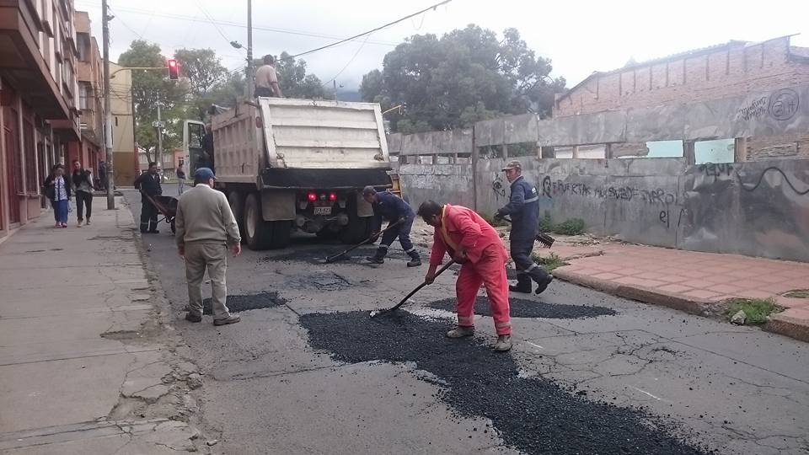
La Secretaría de Infraestructura Municipal, Viviana Cabrera, confirmó que este miércoles 23 de agosto comenzará la ejecución de dos frentes de trabajo, las obras del proyecto de mantenimiento y rehabilitación de la malla vial de la ciudad en su segunda fase, con el que se pretende mejorar la movilidad vehicular.
La funcionaria indicó que el contratista de la obra, se comprometió a establecer un frente sobre la calle 18, en la zona central de la ciudad; así mismo se establecerá otro frente en la vía de salida al oriente desde el sector del Popular.
Este proyecto que tiene un costo superior a los 1.350 millones de pesos incluido la interventoría, será ejecutado por el Consorcio Vialarg en un periodo de tiempo de tres meses.
Información: Secretaria de Infraestructura, Viviana Elizabeth Cabrera. Celular: 3174039267
Somos constructores de paz

PROCESO DE BIOMETRIZACIÓN PARA BENEFICIARIOS DEL SUBSIDIO ECONÓMICO COLOMBIA MAYOR
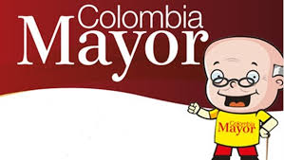
La Alcaldía de Pasto a través de la Secretaría de Bienestar Social informa a los adultos mayores que reciben el subsidio económico del programa Colombia Mayor, que el proceso de biometrización inicia el día de mañana únicamente con cédulas terminadas en 1.
Este proceso se realizará en las instalaciones del Centro Vida, de la Secretaría de Bienestar Social, ubicado en la Avenida Mijitayo Cra 26 # 5 Sur. (Antiguo INURBE, frente a Coca Cola).
Como principal requisito presentar cédula de ciudadanía e información clara de la dirección de residencia y un número telefónico.
Para mayor información pueden comunicarse a los teléfonos 7235345, 7238687 o acercarse a las instalaciones de la Secretaría de Bienestar Social, ubicada en la Carrera 26 sur Barrio Mijitayo, antiguo INURBE.
Información: Secretario de Bienestar Social, Arley Darío Bastidas Bilbao. Celular: 3188342107
Somos constructores de paz

PASTO PRESENTA DOS EXPERIENCIAS AMBIENTALES EXITOSAS EN LOS PREMIOS LATINOAMÉRICA VERDE
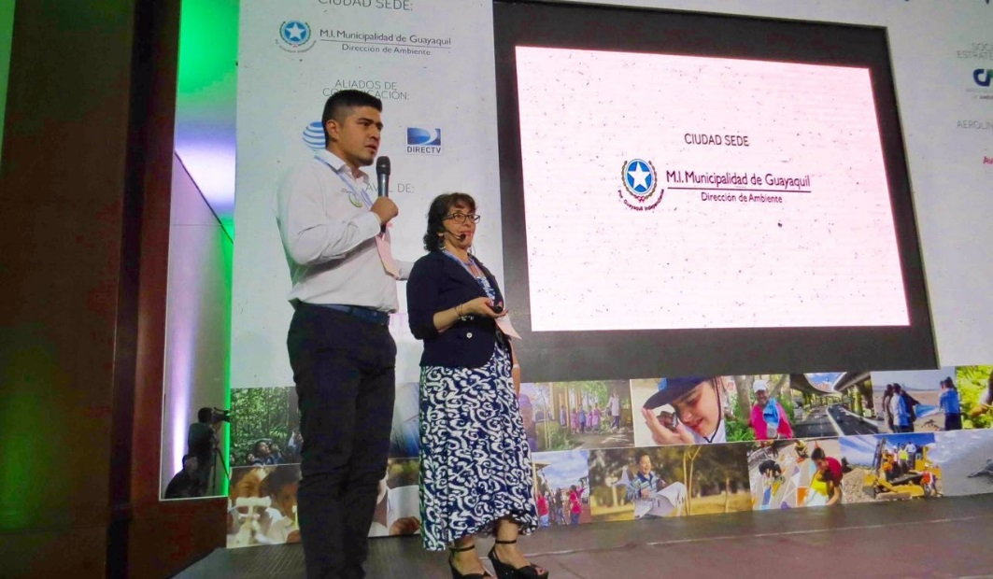
El Secretario de Gestión Ambiental, Jairo Efrén Burbano Narváez, junto a la directora Elcy Pilar Bolaños Jímenez de la Corporación Ramsar Guamúez, presentó ayer en la ciudad de Guayaquil - Ecuador, el proyecto de la Escuela de Formación Artístico Ambiental “Ambientarte” en los Premios Latinoamérica Verde en su edición 2017.
Esta iniciativa fue escogida por este concurso internacional que reconoce las mejores experiencias ambientales de Suramérica, como una de las 500 experiencias exitosas que valen la pena conocer. El proyecto de la Escuela de Formación Artístico Ambiental “Ambientarte”, ocupó el puesto número 26 en la categoría de Manejo de Residuos Sólidos destacándose como ejemplo de compromiso con el cuidado del medio ambiente.
Los Premios Latinoamérica Verde, en su edición 2017 reconoce los proyectos y acciones sostenibles en ejecución de acuerdo a diez (10) categorías, entre las cuales el proyecto “Un Millón de Árboles Para la Vida”, hace parte de la categoría “Bosques y Flora”, temática que desde la Administración ha sido priorizada por generar un impacto socio-ambiental de gran importancia a nivel global.
Información: Secretario Gestión Ambiental Jairo Burbano Narváez. Celular: 3016250635 jabuisa@hotmail.com
Somos constructores de paz

ANTE SECTOR PRIVADO, SE PRESENTÓ EL PROGRAMA “EDUCÁNDONOS PARA LA PAZ”
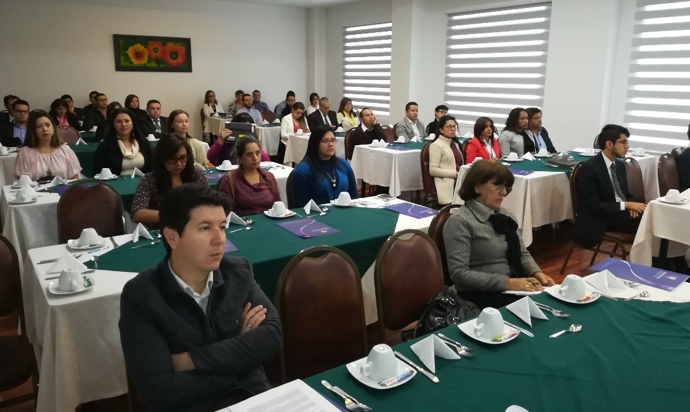
Con la presencia de representantes del sector privado, se adelantó una agenda de trabajo donde se presentó el programa “Educándonos para la Paz”, que lidera el Ministerio de Trabajo y que tiene como propósito la implementación, estructuración y ejecución de programas integrales que permitan la vinculación formal para la población víctima del conflicto armado.
El programa se ejecuta con la cooperación y asistencia técnica de la Organización Internacional del Trabajo- OIT y la Organización de Estados Iberoamericanos para la Educación, la Ciencia y la Cultura- OEI. Para el caso de Pasto, cuenta con el apoyo de Cámara de Comercio, Fenalco, Acopi, Cinar Sistemas y la Alcaldía de Pasto a través de la Secretaría de Desarrollo Económico y Competitividad; esta última contribuirá en la vinculación a las prácticas en empresas y en los Puntos Vive Digital del Municipio.
Durante la presentación, Katherine Álvarez, Coordinadora del Programa ‘Educándonos para la Paz’ por parte de la OIT en Pasto; se informó que actualmente en la capital de Nariño 52 víctimas del conflicto armado, se vienen formando en servicio técnico en manejo de software; de esa cifra 6 pertenecen a un grupo étnico, 3 afro descendientes y 1 en situación de discapacidad. “Este acercamiento con los empresarios, busca que una vez culminada la fase electiva, los estudiantes comiencen la fase práctica y puedan hacerlo en los establecimientos de quienes han hecho presencia en esta jornada”; subrayó.
Darío Cerón Insuasty, Director Territorial Ministerio del Trabajo-Seccional Nariño, dio a conocer que desde la cartera ministerial, se viene promocionando política pública de trabajo decente, con el fin de cerrar brechas. “Como Gobierno Nacional, nos encontramos en la obligación de empezar a generar estrategias para la vinculación laboral de esta población. Este programa, se basa en formación para el trabajo, que implica formarlos no sólo para que sean empleados sino que generen ideas de negocio competitivas en el mercado laboral”.
Liliana Delgado, beneficiaria del programa “Educándonos para la Paz” y quien viene formándose en Cinar Sistemas, dijo que esta ha sido una oportunidad para iniciar un proceso de aprendizaje que le abrirá muchas puertas. “El llamado a los empresarios es que nos den la oportunidad, porque de esa manera podemos adquirir experiencia laboral”, puntualizó.
Información: Secretario de Desarrollo Económico, Nelson Leiton Portilla. Celular: 3104056170
Somos constructores de paz

SEGUNDO COMITÉ TERRITORIAL DE JUSTICIA TRANSICIONAL MUNICIPAL
La Secretaría de Gobierno Municipal como Secretaría Técnica del Comité Territorial de Justicia Transicional Municipal y en cumplimiento de sus funciones, convoca a las instituciones pertenecientes a este comité, a la segunda sesión ordinaria que tendrá lugar el día de hoy 23 de agosto a partir de las 3:00 de la tarde en el salón de eventos del restaurante La Merced sede Panamericana.
Esta sesión tiene como objetivo principal la actualización de Planes de Prevención y Contingencia en el Municipio, validación del concepto de seguridad en Pasto y problemática presentada en viviendas de interés prioritario en la implementación de la política pública municipal de víctimas.
Información: Secretario de Gobierno Eduardo Enríquez Caicedo. Celular: 3174047375 eduardoenca@yahoo.com
Somos constructores de paz

SISTEMA ESTRATÉGICO DE TRANSPORTE PÚBLICO AVANTE SETP
Informa a las personas que fueron afectadas con la intervención de los proyectos de la Carrera 19, Carrera 27, Carrera 4ta y Calle 12 de la ciudad de Pasto, que hacen parte del censo de Reconocimientos Económicos elaborado por esta Entidad, y que aún no se les haya efectuado el pago correspondiente, se acerquen a las oficinas, ubicadas en AVANTE SETP - CAM ANGANOY LOS ROSALES III, OFICINA SOCIO PREDIAL, con el fin de actualizar la documentación y notificarse de las actuaciones administrativas pertinentes.
Información: Gerente Avante Diego Guerra. Celular: 3155800333 guerradiegoc@hotmail.com
Somos constructores de paz

“PASTO EN UN DÍA” RECORRIDO TURÍSTICO
Pasto, ciudad-región, ciudad-sorpresa, capital teológica de Colombia, lugar de encuentro y cruce de caminos triétnicos, es un excelente destino de turismo diverso, con sus rutas de patrimonio cultural e histórico, artístico, artesanal, arquitectónico, patrimonio natural con sus reservas de flora y fauna, experiencias agro-ecológicas, gastronómicas, recreativas de descanso o de aventura, oportunidades vacacionales que sumadas a la amabilidad y calidad humana de su gente, brindan la confianza para disfrutar el placer de vivir cada atractivo turístico. Para que no sea solo cuento lo tiene que vivir.
La Secretaria de Desarrollo Económico a través de la Subsecretaria de Turismo invita a la comunidad de Pasto y a sus turistas a recorrer “Pasto en un día” el próximo 24 de Agosto.
Mayores informes: Punto de Información Turística Casa de Don Lorenzo Correo: turismo@pasto.gov.co
Información: Subsecretaria Turismo, Elsa María Portilla Arias. Celular: 3014005333

Somos constructores de paz

Oficina de Comunicación Social
Alcaldía de Pasto

